فصل اول
شاخص هاي مهم در طراحي يک پست فشار قوي

1 –1 . مسائلي که در طرح يک پست فشار قوي بايد مد نظر قرار گيرند
1-1-1 . پست فشار قوي بايد طوري طرح و ساخته شود که بتوان عمليات لازم در پست را که عبارتند از مراقبت ، نظارت ، فرمان قطع و وصل کليدها ، خارج کردن لوازم و اسباب و ادوات الکتريکي ، تميز کردن شينها و مقره ها به راحتي و بدون هيچ مشکلي انجام داد .
1-1-2 . فواصل قطعات زير ولتاژ نسبت به هم و نسبت به قطعات زمين شده بدنه از يک حداقل مجازي کمتر شود ، بزرگ انتخاب کردن اين فواصل در ضمن اينکه از نظر الکتريکي محاسن چنداني ندارد باعث بزرگ شدن تاسيسات و سطح زيربنا نيز مي گردد که مسلما مقرون به صرفه نخواهد بود .
1-1-3 . متصديان پست دچار برق گرفتگي و برق زدگي در اثر برخورد جرقه و يا در اثر تماس با قطعات زير ولتاژ نشوند . بيشتر جرقه ها و قوسهاي الکتريکي در اثر قطع بي موقع سکسيونرها بوجود مي آيد که علاوه بر اينکه در طرح غلط مستقيما باعث برق گرفتگي شخص قطع کننده کليد مي گردد پيشروي آن در امتداد شين ها نيز خساراتي به ادوات برقي تاسيسات وارد مي سازد.
با توجه به شرايط فوق هر کشوري براي تاسيس و ساختمان پست هاي فشار قوي داراي ضوابط و قوانين جدول و مشخصي است مثلا در آلمان پستهاي فشار قوي با توجه به ضوابط و شرايطي که VDE0101 تعيين کرده است ساخته مي شوند .
البته در موقع طرح يک پست فشار قوي بايد به موارد ذيل نيز توجه داشت .
اولا : سطح زير بنا به حداقل ممکن برسد البته بدون اينکه در فضاي لازم بين دستگاه ها و فواصل آنها صرفه جويي شده باشد بلکه منظور از بکارگيري حداقل فضا براي نصب تاسيسات پست فشار قوي ، جلوگيري از هرگونه فضاي خالي و تلف شده و بدون استفاده است . بدون اينکه به راهروها و محوطه لازم براي مونتاژ ، ترانسپورت و سرويس لطمه وارد شود . بديهي است که سطح زير بنا بستگي به سطح و قدرت اتصال کوتاه شبکه و حتي انتخاب نوع تجهيزات و شينها دارد .
ثانيا : هميشه امکان توسعه پست در نظر گرفته شود ، منظور از توسعه در نظر گرفتن فضاي خالي براي توسعه پست بدون نصب دستگاه ها و ادوات رزرو و ذخيره مي باشد زيرا بنظر نمي رسد که بتوان آينده نگري درستي داشت .
ثالثا : روشنايي پست در حدود 200-150 لوکس تامين گردد .
رابعا : در مورد پستهايي که دستگاه ها و وسايل آن شامل شين و سيم و ترانسفورماتور و مقره و کليدها و قفسه هاي فرمان و غيره در محوطه باز نصب مي شوند و تحت تاثير تمامي عوامل جوي از قبيل حرارت ، شبنم ، باران ، برف ، باد ، طوفان و حتي گرد و غبار و آلودگي شديد قرار مي گيرد بايد از کيفيت خاصي برخودار باشند .
کليدها بايد به نحوي انتخاب شوند که بتوان آنها را در بدترين شرايط جوي براحتي بکار انداخت مسلما يک کليد سکسيونر تيغه اي پوشيده از برف و يخ زده را نميتوان به سرعت و به سادگي باز کرد ولي کليد سکسيونر گردان بار يخ زده را به آساني از خود دور مي کند .
شينها و نقاط اتکاي آنها يعني مقره ها و پايه ها بايد در مقابل تغييرات درجه حرارت و عوامل جوي پايدار و مقاوم باشند بار برف را تحمل کنند و در اثر سرماي شديد خيلي کشيده نشوند و در درجه حرارت زياد و زير اشعه خورشيد در حدود C 80 درجه زياد شل و آويزان نگردند.
در سيم هاي آلومينيومي بايد توجه داشت که در محل اتصال و ارتباط آنها با فلزات ديگر مثل برنز و مس بخصوص در موقع مرطوب شدن ايجاد کروزيون الکتروليتي نکند لذا بايد حتما از بست ها و ترمينالهاي مخصوص ( بستALCU ) استفاده شوند . دکلها و قفسه هاي فرمان و تمام وسايل فولادي ديگر نيز در مقابل زنگ زدگي و خوردگي و پوسيدگي حفظ شوند . در داخل قفسه هاي فرمان بايد هوا جريان داشته باشد بدون اينکه قطرات آب باران در آن نفوذ کند .
اگر تغيييرات درجه حرارت و رطوبت هوا بحدي باشد که باعث عرق کردن و مرطوب شدن داخل قفسه هاي فرمان مي گردد بايد داخل قفسه هاي فرمان را با سيم هاي حرارتي 100 تا 250 وات بر متر مکعب گرم نگه داشت اين سيم هاي حرارتي بايد به طور دايم و يا حداقل در مواقعي که قفسه زير بار نيست و خود به خود در اثر عبور جريان گرم نمي شود به برق وصل باشد .
تهيه و نصب وسائل فشار قوي ( طول ايزولاتورها و فاصله شينها و غيره ) بايد با توجه به ارتفاع محل نصب از سطح دريا صورت گيرد . زيرا همان طور که مي دانيم استقامت الکتريکي عايق بين دو نقطه زير فشار بستگي به خواص هواي اطراف آن دارد چون تراکم هوا در ارتفاعات کم است . اين اثر در ارتفاعات از 1000 متر به بالا کاملا محسوس است از اين جهت براي تعيين فاصله عايقي در ارتفاعات از ضريبي به اسم K استفاده مي کنند . نمودار (1-1) اين ضريب را بر حسب ارتفاع از سطح دريا نشان مي دهد .
به طور تقريبي ميتوان گفت که استقامت الکتريکي عايق در هر صد متر اضافه ارتفاع در حدود 5/1% کم مي شود .
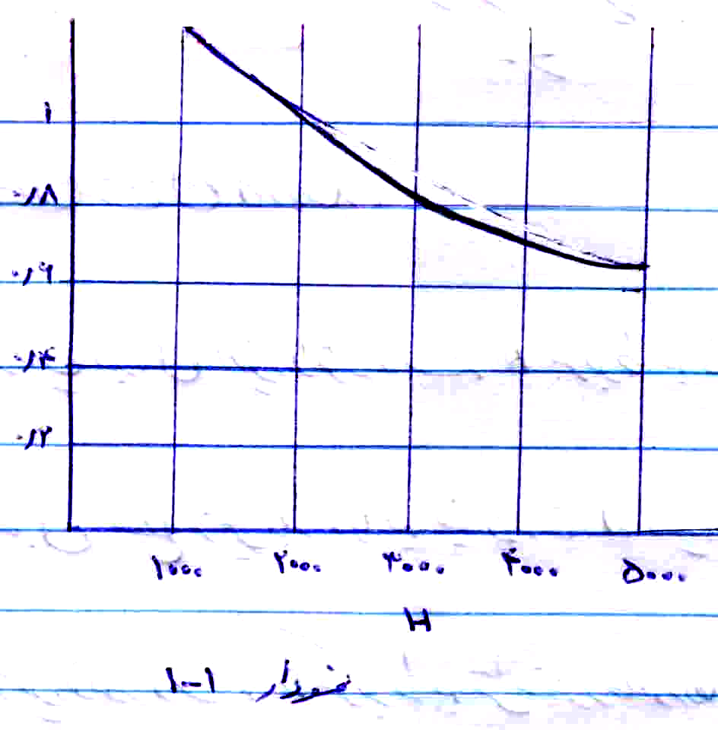

يعني عايق دستگاه ها در موقع آزمايش تحمل فشار در آزمايشگاه که حتما در ارتفاع کمتري از 1000 متر از سطح دريا قرار گرفته اند بايد تحمل و استقامت الکتريکي بيشتري از آنچه استاندارد شده است داشته باشند يا اينکه از دستگاه هايي که براي ولتاژ بيشتري ساخته شده اند استفاده کرد . بدين معني که پس از بدست آوردن ضريب بلندي K اختلاف سطح نامي را بر اين بلندي تقسيم کرده و اختلاف سطح نامي جديد را بدست مي آوريم . دستگاه هاي الکتريکي را با در نظر گرفتن اختلاف سطح جديد انتخاب مي کنيم .
براي پست 230 كرج که ارتفاع آن از سطح دريا 1800 متر است ضريب K به صورت زير مي باشد .
800 = 1000 – 1800
8 = 100 / 800
88 = 12 – 100 = K < 12 = 5/1 * 8

جدول (1) استقامت الکتريکي دستگاه هاي الکتريکي فشار قوي را در سريهاي مختلف نشان مي دهد. در اين جدول ايزولاتور دسته A مربوط به فاصله باز بين تيغه سکسيونر و سيکونر قابل قطع زيربار و پايه فيوز و فاصله سيمها و شينهاي شبکه با يکديگر مي باشد و ايزولاتور دسته D مربوط به ترانسفورماتورها بوده و ايزولاتور دسته F مربوط به ايزولاتورها و پايه هاي دستگاه هاي فشارقوي و ترانسفورماتورهاي جريان مي باشد .
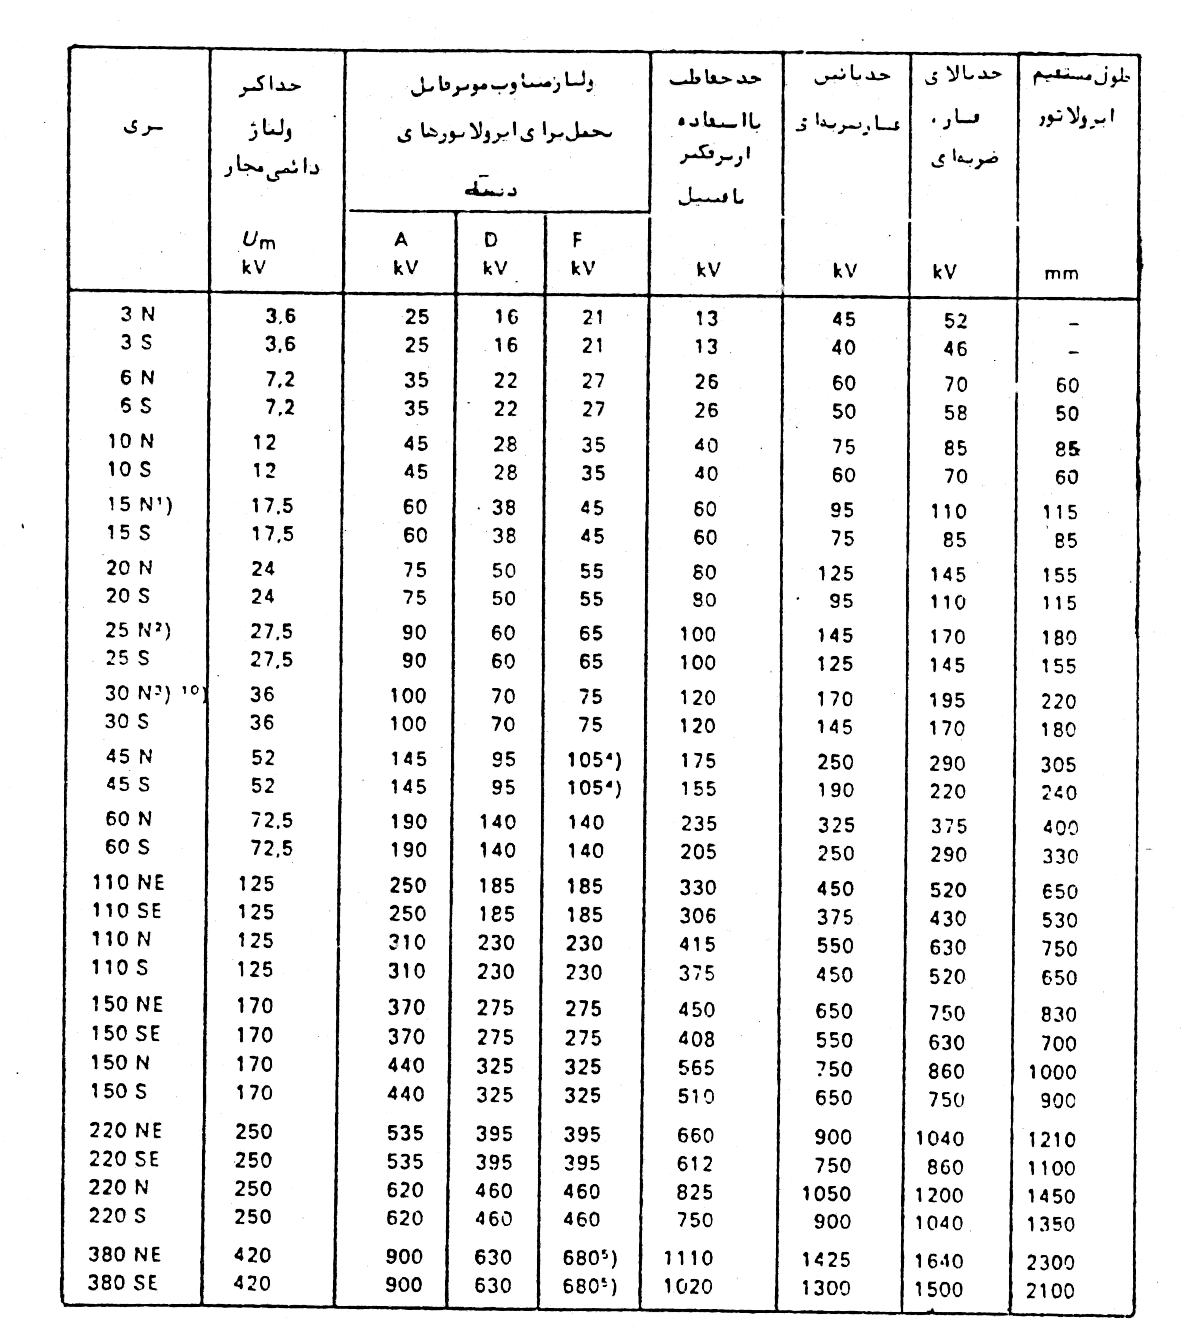
جدول 1

1 –2 . نکاتي در نصب ادوات فشار قوي در يک پست بايد به آن توجه داشت
دستگاه ها و ادوات فشار قوي از قبيل شين ها ، مقره ها ، کليدها ، ترانسفورماتورهاي اندازه گيري و غيره به طريقي در يک پست نصب مي شوند که :
1-2-1 . استقامت مکانيکي (تنش ) پايه ها و ايزولاتورها کافي براي تحمل تمامي نيروهايي که ممکن است در اثر جريان اتصال کوتاه ضربه اي بوجود مي آيد باشد .
1-2-2 . تماس سهوي اشخاص با دستگاه ها و ادوات زير فشار غير ممکن باشد.
1-2-3 . در مقابل نيروي ديناميکي و حرارت ناشي از جريانهاي نامي و اتصال کوتاه پايدار و ثابت باشد .
1-2-4 . متصديان پستهاي فشار قوي و کارگراني که بنحوي با پست در تماس هستند از برخورد جرقه قوس الکتريکي در امان باشند .
از ايجاد جرقه اتصال کوتاه در پست فشار قوي شايد هيچگاه نتوان بطور مطابق جلوگيري کرد اين جرقه ها در درجه اول توسط قطع و وصل بي موقع کليدها بوجود مي آيند بخصوص سکسيونرهايي که فاقد چفت و بست مکانيکي يا الکتريکي ( اينترلاک ) با ديژنکتور مربوطه مي باشند و در درجه دوم جرقه در اثر شکست جنبي اختلاف سطح بين دو سر ايزولاتورها زده مي شود . اين جرقه ها در اثر کثيف شدن ايزولاتورها و يا در اثر بالا رفتن ولتاژ ( امواج سيار ) و يا عدم انتخاب صحيح مقره ها بوجود مي آيد .
موارد ديگر شامل آيتمهاي ذيل مي باشد .

1-2-5 . نصب دستگاه ها
دستگاه ها بايد بر روي ايزولاتورها و پايه هايي نصب شوند که ازجنس چيني ساخته شوند و داراي لعاب شيشه اي قهوه اي رنگ يا تيره باشند . در مناطق با هواي آلوده و کثيف و يا مناطق اطراف کارخانجات بخصوص کارخانجاتي که با ذغال سنگ کار مي کنند و دودزا هستند و همچنين مناطق با مه غليظ بهتر است از مقره هاي با جريان خزنده طولاني ( Cm/Kv 6/2 و بزرگتر ) استفاده شود . سکسيونرها و ديژنکتورها و ترانسفورماتورهاي اندازه گيري در ارتفاعي از سطح زمين نصب مي شوند که به نرده و حفاظ احتياج نداشته باشند به طوريکه فاصله قسمت زمين شده اين دستگاه ها از زمين نبايد از 2300 ميلي متر کمتر باشد . در کنار هر خط خروجي يک قفسه فرمان ( تابلوي فرمان ) قرار مي گيرد . اين تابلو شامل کليه وسايل و کليدهاي مربوط به فرمان از محل و ترمينالهاي لازم و وسايل خبري و نشان دهنده است .

1-2-6 . نصب ترانسفورماتور
ترانسفورماتورها معمولا در روي فوندانسيوني به ارتفاع 800 ميلي متر از سطح زمين نصب مي شوند و به خاطر صرفه جويي ممکن است از چاله روغن استفاده نشود ولي اگر لازم باشد که چاله روغن براي ترانسفورماتورها حفر شود ابعاد چاله ها از هر طرف در حدود 500 ميلي متر بزرگتر از ابعاد ترانسفورماتور در نظر گرفته مي شود در ضمن به خاطر خطر آتش سوزي بهتر است که ترانسفورماتورها دور از يکديگر نصب شوند و در صورتيکه اين امکان وجود نداشته باشند در ترانسفورماتور بايد توسط ديوارهاي بتوني ضد حريق از يکديگر جدا شوند .

1-2-7 . شين ها و هادي ها
براي شين ها و ارتباط بين شين ها و کليدها و ديگر وسايل الکتريکي در پست فشار قوي از سيم و يا لوله استفاده مي شوند .
شين هاي سيمي از مس و آلومينيوم و يا از آلوفولاد است . در جريان زياد و يا در موقعي که سکسيونر قيچي اي استفاده مي شود شين هاي سيمي به صورت دوبل و يا دو رشته اي کشيده مي شوند . نيروهاي کششي شينهاي سيمي خيلي کم و در حدود يک دوم تا يک سوم نيروي کششي سيم هاي انتقال انرژي انتخاب مي شود تا از نصب دکلهاي خيلي بزرگ و سنگين جلوگيري شود نيروي کشش سيمهاي مسي در انتقال معمولا Kg/mm² 19 و سيم هاي آلومينيومي در انتقال Kg/mm² 8 انتخاب مي شوند . در ضمن در انتخاب نيروي کششي تغييرات شکم سيم در درجه حرارتهاي مختلف بارهاي مختلف موثر است سطح مقطع سيم مسي در پستهاي فشار قوي mm 300 مربع و بالاتر در نظر گرفته مي شود . شين هاي لوله اي مسي يا آلومينيومي هستند و از لوله هاي فولادي بندرت استفاده مي شود جنس شينهاي لوله اي در پست كرج آلومينيومي مي باشد .
در پست فشار قوي تا kv 100 لوله هايي به قطر mm 30 و در kv 220 به جهت کم کردن تلفات کرونا لوله هاي به قطر 50 ميلي متر کافي است . نکته مهم اينکه در موقع شين کشي يا سيم کشي بايد مقدار شکم سيم يا لوله محاسبه شود در شين هاي لوله اي اين شکم بستگي به بار يخ و وزن خود لوله دارد بار يخ به طور تقريبي برابر $0\text{.}8\sqrt{d}{\text{Kg}}/m$ است که در آن d قطر لوله بر حسب ميلي متر است . پس بار يخ در پست كرج با توجه به اينکه قطرخارجي لوله با مس براي mm 50 است عبارتست از$0\text{.}8\sqrt{\text{50}}=5\text{.}\text{656}{\text{Kg}}/m$

1-2-8 . کانال و کانال کشي
در پست فشار قوي کليه کابلها و لوله هاي هواي فشرده و کابلهاي فرمان و اندازه گيري و حفاظت و غيره در کانال به اسم کانال کابل قرار مي گيرند . کانالهاي اصلي که به اطاق فرمان و موتور خانه منتهي مي شوند در پستهاي بزرگ بقدري عميق انتخاب مي شوند که بتوان براحتي در آن عبور کرد . کابلها و لوله ها در دو طرف ديوار کانال نصب مي شوند اين کانالها همه داراي درپوش جداشدني هستند . به همين دليل عرض کانالها نبايد از يک متر تجاوز کند . عمق کانال بستگي به تعداد کابلها و سيم ها و لوله ها دارد . در ضمن کانالها طوري ساخته مي شوند که آب در کانال جمع نشود . کانالهاي اصلي به تابلوهاي فرمان از محل راه دارند و از اين تابلوها با کانالهاي فرعي به ديژنکتورها و ترانسفورماتورهاي اندازه گيري و سکسيونرها راه پيدا مي کنند درپوش کانال ها بايد قدري بلندتر از سطح زمين انتخاب شود تا در موقع ريزش شديد آب زياد بداخل کانال نفوذ نکند.
1-2-9 . سطح زمين در پست
قبل از نصب تجهيزات بهتر است استقامت زمين از نظر خاک شناسي و سطح آب زير زمين مشخص گردد سطح زمين زير تاسيسات پست با چمن و يا با سنگ ريزه و شن پوشانده مي شود . در بعضي از کاتالوگهاي مربوط به پستهاي کشوهاي اروپايي سطح زمين با چمن نيز ديده مي شود . اگر کف پست فشار قوي با سنگ ريزه مفروش گردد بايد اولا قابليت نفوذ رطوبت در زمين خوب باشد ثانيا ضخامت سنگ ريزه ها در حدود 30 سانتي متر باشد تا مانع سبز شدن علف و گياهان هرز در زمين پست فشار قوي گردد .
1-2-10 . نرده کشي
در داخل پست فشار قوي اگر پايه هاي دستگاه هاي فشار قوي در ارتفاع 2300 ميلي متر از زمين قرار گرفته باشد احتياج به نصب نرده و درب فلزي و توري و خلاصه هيچگونه وسايل ايمني و حفاظتي تماسي نيست . اما در صورتيکه دستگاهي بر حسب ساختمان آن به اجبار در ارتفاع کمتري از 2300 ميلي متر نصب شود ( مثلا يک ديژنکتور ) در اين موقع آن دستگاه بايد توسط نرده فلزي با حداقل ارتفاع 1800 ميلي متر و يا حفاظ ديواري يا توري به ارتفاع 1000 ميلي متر محافظت و محصور گردد.

1-3 . پارامترهاي مهم در طراحي پستها و اثرات آنها
با توجه به اينكه پستهاي فشار قوي جزئي از شبكه الكتريكي بهم پيوسته اند بايستي در طراحي آنها به پارامترهايي از سيستم كه روي خصوصيات و مشخصات تجهيزات پست موثر مي باشد توجه نمود و از طرفي با توجه به اينكه تجهيزات پستها تحت تاثير شرايط محيطي كه در آن قرار دارند مي باشند.
لذا از اساسي ترين كارهاي قبل از طراحي ، گردآوري و تجزيه تحليل اطلاعات مبدا جهت طراحي پست مي باشد .
اين اطلاعات به دو قسمت عمده تقسيم مي شوند .
الف- اطلاعات محيطي ENVIROMENTAL INFORMATION ب- اطلاعات الكتريكي SYSTEM INFORMATION

1-3-1 . اطلاعات محيطي
اين اطلاعات عمدتاً بصورت آماري مي باشد و از طريق تجزيه تحليل نتايج بدست آمده از ايستگاههاي مختلف هوا شناسي زلزله سنجي و غيره بدست مي آيد .
1-3-1-2 . درجه حرارت
معمولاً ميزان گرمي و يا سردي هواي محيط را با معرفي چندين شاخص حرارتي مي توان مشخص نمود كه اين شاخصها طبق استاندارد هاي بين المللي به شرح زير است :
الف ) درجه حرارت حداكثر ب) درجه حرارت حداقل
ج) متوسط روزانه
اصولاً اكثر تجهيزات فشار قوي پستها ، تحت شرايط كار عادي و يا خطا حرارت زا بوده و بنابراين براي اينكه قسمتهاي مختلف اين تجهيزات و بخصوص عايقها تحت تنش هاي حرارتي غير مجاز قرار نگرفته و بعبارت ديگر با ايجاد يك پايداري حرارتي در طراحي سيستمهاي انتقال حرارت و ايجاد پايداري حرارتي مناسب مي بايستي از يك طرف عوامل ايجاد كننده حرارت را مورد بررسي قرار داده و از طرف ديگر محيط مجاور دستگاه از نظر حرارتي مورد توجه قرار داد و مسائل مربوط به پايداري حرارتي و اثر درجه حرارت هاي محيط در اين طراحي ها در بخش طراحي مشخصات فني تجهيزات مورد بررسي قرار خواهد گرفت .
درجه حرارت حداقل محيط نيز در طراحي تجهيزات مشخصات فني مواد حائز اهميت مي باشد زيرا هر استگاه بايستي بتواند در اين درجه حرارت به راحتي انجام وظيفه نموده و يا شروع به انجام وظيفه نمايد.
جامد شدن مايعات در درجه حرارتهاي پائين و يا مايع شدن گازها ، تغيير خواص فيزيكي و الكتريكي بعضي مواد بكار برده شده از جمله گاز SF6 كاهش فشار در اثر تقليل درجه حرارت بسياري از مواد بايستي در طراحي تجهيزات پست مورد توجه دقيق قرار گيرد .
مثلاً روغن هاي عايق در كلاسها ي مختلف وجود دارد كه هر يك براي درجه حرارت حداقل خاصي كاربرد داشته و بنابراين انتخاب روغني نا مناسب از اين نظر مي تواند كار تجهيزات را مختل نمايد .
1-3-1-3 . ارتفاع از سطح دريا
با افزايش ارتفاع از سطح دريا دانستيد هوا كاهش يافته و از يك طرف خاصيت عايقي آن كم شده و از طرف ديگر تبادل حرارت بين دستگاهها و محيط اطراف كند تر مي گردد كه بايستي اين موارد در طراحي سيستم هاي عايقي خارجي و همچنين تعادل و پايداري حرارتي در نظر گرفته شود .
فرمول تجربي زير ضريب تصحيح ولتاژ شكست هوا و يا بعبارت ديگر ضريب تصحيح سطوح عايقي خارجي دستگاهها را براي ارتفاع هاي 1000 HS نشان مي دهد نشان مي دهد .
$\frac{1}{1+1\text{.}\text{25}×{\text{10}}^{−4}(\text{HS}−\text{1000})}$ K=
فرمول فوق مويد اين مساله است كه براي هر 100 متر افزايش ارتفاع25/1% سطوح عايقي خارجي كاهش مي يابد . امروزه استانداردIEC اين در صد را براي هر صد متر در انتخاب سطوح عايقي و فواصل هوايي 1% يقين نموده است .
در آزمايشات ولتاژ شكست هوا (اندازه گيري دامنه ولتاژ فشار قوي ) در فاصله بين دو گوي الكتريكي از فرمول تجربي $\frac{H}{\text{273}+T}$ K = 0. 386
كه در آن H : فشار هواي محيط بر حسب ميليمتر جيوه
T : درجه حرارت محيط بر حسب درجه سانتيگراد
K : ضريب تصحيع
فرمول فوق بيانگر اين است كه خاصيت عايقي هوا علاوه بر فشار به درجه حرارت نيز بستگي دارد .

1-3-1-4 . سرعت باد
اصولاً باد بوسيله سرعت آن مشخص مي گرددو فشار زياد كه بوسيله انرژي جنبشي آن ايجاد مي گردد برابر است با V² P $\frac{1}{2}$= P
P جرم مخصوص حجمي هوا كه در حرارت 15 درجه سانتيگراد و فشار 1 اتمسفر معادل 22/1 كيلو گرم بر متر مكعب مي باشد . به اين ترتيب فرمول محاسبه فشار باد بر حسب كيلو گرم نيرو بر متر مربع به شرح زير خواهد بود كه در آن v بر حسب متر در ثانيه مي باشد .
p= $\frac{v2}{\text{16}}$
معمولا ً سرعت باد در ارتفاعهاي مختلف متفاوت بوده و با توجه به ارتفاع متوسط پستها حداكثر سرعت باد در ارتفاع 10 متر از سطح زمين تعيين و در محاسبات در نظر گرفته مي شود براي ارتفاعات بيشتر از رابطه استفاده مي شود .
= v10 . ($\frac{h}{\text{10}}$ ) 0.95 Vh
طبق مطالعه اي كه از آمارهاي هواشناسي استخراج مي گردد در اكثر نقاط ايران حداكثرسرعت باد كوتاه مدت 40 متر در ثانيه و نقاط خليج فارس و استان خوزستان به حداكثر 45 متر در ثانيه ممكن است برسد .

1-3-1-4-1 . در نظر گرفتن نيروهاي ناشي از باد روي تجهيزات
براي هر برج يا تجهيزات و پايه هاي مورد استفاده در پست نيروهاي ناشي از باد از فرمول زيراستفاده مي شود .
Q = 0. 625 . C. A V${}^{2}$
كه در آن
Q : نيروي ايجاد شده توسط باد به نيوتن
V : سرعت باد بد حسب متر در ثانيه
A : سطح موثر دستگاه بر حسب متر مربع
C : ضريب مربوط به شكل دستگاهها و جهت باد كه براي دستگاههاي با اعضاي تخت 6/1 تا 2 و براي اعضاي با مقطع گرد ، بين 7% تا 5/1 متغير مي باشد .
براي محاسبه نيروي وارده توسط باد به سيستم هاي هوايي از رابطه زير استفاده مي شود .
Q = 0. 625 V${}^{2}$ . C. D. R. sin${}^{2}ϕ$
D : قطر هادي به متر
C : 1 براي هاديهاي با قطر بيشتر از 15 ميليمتر
R : ضريب كاهش اثر باد بخاطر اينكه تند باد تمام طول اسپن را نمي پوشاند .
1 =R اگر طول اسپن كمتر از 100 متر ، R = 0.6 طول اسپن بزرگتر از 300 متر و براي اسپنهاي بين 100 و 300 از طريق انتر پلاسيون خطي بين دو مقدار مزبور ، مقدار R محاسبه مي گردد
$ϕ$ زاويه بين جهت وزش باد و سيم هوايي

1-3-1-5 . زلزله
زلزله از عوامل ديگر محيطي است كه در طراحي پستها نقش مهمي دارد . تجهيزات و پايه هاي آنها بايستي به نحوي طراحي گردند كه موقع بروز زلزله بتواند نيروهاي وارده را تحمل نموده و ضمناً ارتعاشات آنها را در حد معقولي كنترل گردد و در محاسبات فونداسيونها و نحوه فيكس نمودن تجهيزات روي فونداسيون ها مقدار زلزله در نظر گرفته مي شود وعموماً شدت زلزله در محيط پست بصورت ضريبي از شتاب ثقل در نظر گرفته مي شود .
1-3-1-6 . مقدار يخ بندان
در طراحي پستها و بخصوص براي تجهيزات بيروني OUT DOOR بايستي مقدار يخ ايجاد شده در زمستان بر روي تجهيزات و وسايل و همچنين اطراف سيمها هاديها و شينه ها در نظر گرفته شده و نوع دستگاهاي و همچنين استقامت مكانيكي تجهيزات و پايه ها و اتصالات به نحوي انتخاب گردد كه از اين نظر مناسب باشد .
مقدار برروي سيم ها يكي از پرامترهاي مهم درمحاسبه و طراحي استقامت مكانيكي پايه ها و محاسبات كششي در سيمها مي باشد . علاوه براي آن عملكرد بدون اشكال و به موقع تجهيزاتي مانند سكسيونرها و كليدها در شرايط وجود يخبندان در قسمتهاي متحرك دستگاهها از اهميت خاصي برخوردار مي باشد .
بر اساس مطالعات انجام شده در ايران ضخامت يخ 2 سانتيمتر و در هر دو حالت ( تند باد و يا بدون باد ) با چگالي وزن 9 / 0 گرم بر سانتيمتر مكعب در نظر گرفته مي شود .

1-3-1-7 . مقدار آلودگي هوا
مقدار آلودگي هوا كه شامل گردو غبار املاح در هوا و دود كارخانجات به همراه رطوبت سنج هوا مي باشد . در تعيين سطح ايزولاسيون خارجي دستگاهها و شكل ابهاد مقره ها داراي اهميت مي باشد .
استانداردهاي بين المللي براي تنوع زدائي در طراحي تجهيزات براي آلودگي هاي مختلف محيط را از نظر آلودگي به چند دسته محدود تقسيم مي كنند از جمله در استاندا رد IEC – 71- 2 آلودگي هوا به چهار دسته تقسيم بندي مي شود و طول فاصله خزش به ازاي KV 1 ولتاژ نامي به شرح زير است :
الف- محيط با آلودگي كم مقدار mm 16 به ازاي KV 1 ولتاژ نامي
ب- محيط با آلودگي متوسط مقدار mm 20 به ازاي KV 1 ولتاژ نامي
ج- محيط با آلودگي زياد مقدار mm 25 به ازاي KV 1 ولتاژ نامي
د- محيط با آلودگي خيلي زياد مقدار mm 31 به ازاي KV 1 ولتاژ نامي
1-3-1-8 . مقدار باران و ميزان رطوبت هوا
مقدار باران و ميزان رطوبت هوا در تعيين فاصله خزندگي و سطوح حفاظت شده مقره ها و همچنين ازتفاع مقره ها و فواصل هوائي موثر مي باشد .
مقدار باران نيز در نقاط مختلف متناوب بوده كه در استاندارد هاي بين المللي يك حد مشخصي براي آزمايش دستگاهها در شرايط باراني و براي مدت مشخصي در نظر گرفته مي شود كه طبق استاندارد IEC شدت باران معادل 1 تا 5/1 ميليمتر در دقيقه و براي آزمايش ئور مدت يك دقيقه در نظر گرفته مي شود .
در استاندارد آمريكايي ANSI شدت باران 5 ميليمتر در دقيقه و مدت آزمايش 10 ثانيه در نظر گرفته مي شود .

1-3-1-9 . تعداد روزهاي رعد و برق دار
تعداد روزهايي كه در سال كه احتمال دعد و برق از حد كشخص بيشتر مي باشد را سطح كرونيك مي گويند . اين پارامتر در محاسبات سيستم هاي حفاظت از صاعقه مستقيم در پستها نقش دارد .

1-3-2 . اطلاعات الكتريكي
اين اطلاعات در حدي كه بوسيله طراح سيستم و يا مطالعات فاز 1 محاسبه و يا پيش بيني گرديده بايستي جمع آوري و مورد استفاده قرار گيرد . لازم به توضيح است كه در موارد خاص ممكن است در مرحله طرح پست نياز به اطلاعات سيستمي باشد كه قبلاً مورد مطالعه و پيش بيني و يا محاسبه قرار نگرفته در چنين صورتي مي بايستي مطالعات مزبور به هر شكل ممكن انجام گرفته و اطلاعات مورد نظر جمع آوري و مورد استفاده قرار گيرد .
1-3-2-1 . ولتاژ نامي
انتخاب ولتاژ نامي سوئيچگيرها كه عيناً معادل ولتاژهاي پست در مرحله طرح سيستم انجام گرفته و به طور كلي با پارامترهاي مختلفي از قبيل موقعيت پست در شبكه مقدار قدرت قابل تبديل جهت انتقال و يا توزيع ، فاصله انتقال و يا شعاع منطقه توزيع افت ولتاژ مجاز دانسيته توزيع بار و بيماري از شرايط ديگر بستگي دارد. آنچه بايد بدان اشاره كرد اين است كه ولتاژهاي نامي طبق استاندارد ؟؟ در محدوده هاي مختلفي استاندارد گر ديده است . و در واقع در هر كشور كه از شبكه سراسري برخوردار مي باشد. ولتاژ نامي مشخصي وجوددارد .
درايران ولتاژهاي نامي انتخاب شده استاندارد بر حسب ولت به شرح زير مي باشد.:

400KV | 230KV | 132KV | 63KV | 20KV | 220/380 V | ولتاژ نامي
420KV | 245KV | 145KV | 72.5KV | 24KV |  | ولتاژ حداكثر

1-3-2-2 . ولتاژ حداكثر تجهيزات UM
اين ولتاژ ها معمولاً طبق استانداردIEC متناسب با ولتاژ نامي انتخاب شده بنابراين براي هر ولتاژ نامي انتخاب شده مقدار مربوطه از استاندارد IEC انتخاب مي گردد. وهمانطور مي دانيم عايق تجهيزات بر اساس اين ولتاژ طراحي مي گردد، به نحوي كه به طور دائمي بتواند اين ولتاژ را تحمل نمايد .

1-3-2-3 . جريان نامي RATED CURRENT
جريان نامي يك دستگاه به طور كلي عبارت است از جريان مؤثري است كه از يك دستگاه به طور مداوم مي تواند تحت شرايط كار مشخص شده براي آن دستگاه عبور نمايد. در يك پست فشار قوي معمولاً سعي مي شود در صورتيكه كه از نظر اقتصادي قابل توجيه باشد تجهيزات را با جريان نامي مشابه انتخاب نموده . زيرا اين كار باعث مي گردد تا تجهيزات يكنواخت شده و نياز به لوازم يدكي كمتر شود.
1-3-2-4 . جريان اتصال كوتاه
تجهيزات پستها علاوه بر اينكه در شرايط عادي جريانهايي كه حداكثر معادل جريان نامي آنها خواهد بود را از خود عبور مي دهند. در شرايط غير عادي مي بايستي بتواند جريانهاي بسيار زيادي كه در اثر خطاهاي مختلف در سيستم پيش مي آيد از خود عبور دهند. لذا تجهيزات مي بايستي فقط براي مدت كوتاهي جريانهاي اتصال كوتاه را تحمل نمايند. بنابراين در طراحي پستها مي بايستي مطالعات اتصال كوتاه در سيستم انجام گرفته و حداكثر جريانهاي اتصال كوتاه را در نقاط مختلف پست تعيين نمود. معمولاً سطوح اتصال كوتاه تجهيزات از مقادير استاندارد به نحوي انتخاب مي گردد كه بيشتر از سطوح محاسبه شده و نزديك به آنها باشد .
1-3-2-5 . فركانس نامي
مقادير استاندارد شده فركانس در استاندارد 50 و 60 هرتز مي باشد و دنيا نيز از اين دو فركانس طبيعت مي نمايند. كار اكثر تجهيزات ساخته شده وابستگي به فركانس سيستم نداشته و عمدتاً در هر دو فركانس كار مي نمايند ولي بعضي از تجهيزات مثلاً ترانسفورماتورهاي قدرت مي توانند بر اساس يك فركانس مشخص طرح و ساخته شوند. لذا در هنگام سفارش تجهيزات پست بايد فركانس سيستم مشخص گردد.
1-3-2-6 . سيستم اتصال فازها و گروه برداري
اصولاً توليد و انتقال انرژي در شبكه به صورت سه فاز انجام مي گيرد و پستهاي فشار قوي به صورت سه فاز ساخته مي شوند. جهت سهولت در تشخيص فازها از يكديگر معمولاً فازها در طرح يك پست نام گذاري مي شوند. در سيستم ايران كد گذاري مختلفي متداول مي باشد كه عبارتند از :
(0,4,8) (U,V,W) (R,Y,B) (A,B,C) (R,S,T)
ولي از نظر استاندارد IEC كد گذاري (U.V.W) براي ترانسفورماتورهاي قدرت توصيه شده و از نظر كل سيستم و به خصوص در نقشه ها و دياگرام هاي حفاظتي كد گذاري عددي (0.4.8) مناسب تر بوده . ترتيب نام گذاري فازها روي باس بارها و فيدرها ( در مورد پستهاي معمولي ) استاندارد به خصوص در كشور ما نداشته ولي عموماً سعي مي شود به ترتيب از شمال به جنوب ويا غرب به شرق نام گذاري انجام گيرد.
A
B
C
A
C
N
B
E

عدد برداري در واقع مصرف ميزان اختلاف فاز در فازهاي هم نام دو شبكه با ولتاژهاي مختلف نسبت به يكديگر مي باشد و از آنجائيكه در شبكه هاي به هم پيوسته بايستي شرط موازي كردن يا اتصال دو قسمت مختلف از شبكه به هم همواره برقرار باشد. در انتخاب گروه برداري ترانسفورماتورهاي يك پست بايستي وقت كافي به عمل آيد. لذا رابطه برداري بين شبكه هايي كه به پست مزبور متصل مي گردند بايستي تعيين و در انتخاب گروه برداري ترانسفورماتورها مورد استفاده قرار گيرند.
1-3-2-7 . اضافه ولتاژهاي موقت و گذرا
تجهيزات پست علاوه بر اينكه به طور دائم بايستي ولتاژهاي نامي و ولتاژهاي حداكثر كار را تحمل نمايند بايستي بتوانند اضافه ولتاژهايي را كه در سيستم به وجود مي آيند نيز براي مدت مشخصي تحمل نمايند لذا در طراحي تجهيزات مي بايستي سطوح عايقي INSULATION آنها را تعيين نموده و براي اين كار بايستي يك هماهنگي عايقي براساس اضافه ولتاژهاي قابل پيش بيني در سيستم و وسايل حفاظتي به كار گرفته شده انجام داد. اما آنچه مسلم بايستي اضافه ولتاژهاي قابل پيش بيني در سيستم از قبيل اضافه ولتاژهاي ناشي از رعدوبرق و كليد زني و همچنين اضافه ولتاژهاي موقت مورد محاسبه و پيش بيني قرار گرفته و بر اساس آن سطوح عايقي تجهيزات را انتخاب نمود.

1-4 . شرایط محیطی والکتریکی پست کرج

1-4-1 . شرایط محیطی
حد اکثر ارتفاع از سطح دریا: 1800 متر
حد اکثر درجه حرارت محیط: 38 درجه سانتیگراد
حد اقل درجه حرارت محیط: 16- درجه سانتیگراد
حد اکثر درجه حرارت میانگین روزانه: 28 درجه سانتیگراد
حد اکثر سرعت باد: s/ m 40
حد اکثر میزان رطوبت نسبی روزانه وماهانه به ترتیب: 95% و 90%
بار یخ : متوسط و به ضخامت mm20 و وزن مخصوص 0.9
شدت زلزله : خط نسبی زلزله متوسط وبا شدت g0.225
میزان آلودگی هوا : سبک( mm20 به ازای یک کیلو ولت)

1-4-2 . شرایط الکتریکی
ولتاژ نامی: 230 اولیه
حد اکثر ولتاژ نامی: اولیه kv 245 ثانویه kv 5/72
توان نامی: حد اقل 220 MVA حد اکثر 260 MVA
جریان نامی : حد اکثر جریان نامی عبوری از فیدر خروجی پست و جریان ثانویه می باشد که برابر با A1466 می باشد .
لازم به توضیح است که این میزان با توجه به شرایطی حاصل شده که ولتاژ ثانویه ترانس kv 63
وترانس در توان نامی خود یعنی 160 MVA کار می کند .
فرکانس نامی : 50 هرتز
توان نامی وتعداد ترانسها :2 عدد ، هر کدام 160 MVA
امپدانس درصد ترانسها :16% برای هر کدام
جریان اتصال کوتاه:

ولتاژ(kv) | سطح اتصال کوتاه سه فاز |  | سطح اتصال کوتاه تک فاز
ولتاژ(kv) | KA | MVA | KA | MVA
230 | 20.930 | 8338 | 14.868 | 5923
63 | 14.415 | 1573 | 2.33 | 255

